Synthèse

Lois de probabilité continues (ou à densité)

A) Définitions.
Variable aléatoire continue

Une variable aléatoire X est dite continue lorsqu’elle peut prendre
n’importe quelle valeur d’un intervalle I de . On s’intéresse alors
à des événements du type : « La valeur de X est comprise entre
les réels et de I. Nous noterons un tel événement.

Densité de probabilité

On appelle densité de probabilité sur un intervalle I de , toute
fonctiondéfinie sur I et vérifiant les trois conditions suivantes :
• est continue sur I ;
• est positive sur I ;
• ( l’aire sous la courbe deest égale à 1).

Remarque : lorsque I = par exemple, la dernière condition
s’écrit : .

Loi de probabilité à densité

On définit la loi de probabilité de densitésur l’intervalle I de
en posant, pour tous réels et de I avec ,

Autres notations possibles :

est aussi noté ou simplement .
est aussi noté .

Propriétés

- La probabilité de la réunion d’un nombre fini quelconque d’intervalles
de I disjoints deux à deux est égale à la somme des probabilités de
ces intervalles.
Ainsi si , et alors .

- La probabilité que X prenne une valeur isolée de I est nulle.
En effet, pour tout réel de I :
.

3. On en déduit que pour tous réels et de I, avec :
.
, etc.

4. Si désigne le complémentaire de dans I, alors
.

5. Si et sont des intervalles inclus dans I avec alors

B) Deux exemples de lois continues.

1 - Loi uniforme sur [0 ; 1]
Définition

On appelle loi uniforme sur la loi de probabilité dont la densité
est la fonction constante égale à 1 sur .

Exemple

Le choix au hasard d’un nombre réel dans l’intervalle est modélisé
par une variable aléatoire suivant la loi uniforme sur .

Théorème

Si est la loi uniforme sur alors, pour tous réels et de
avec :

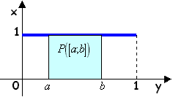

Propriétés

• Soit la loi uniforme sur .
Si et sont des sous-intervalles de de même amplitude
alors .

• Si X est une variable aléatoire suivant la loi uniforme sur
alors et .

2 - Loi exponentielle de paramètre

Définition

Soit un réel strictement positif.
On appelle loi exponentielle de paramètre la loi de probabilité dont
la densité est la fonction définie sur par

Exemple

La durée de vie, exprimée en années, d’un noyau radioactif ou d’un
composant électronique est modélisée par une variable aléatoire suivant
une loi exponentielle.

Théorème

Si est la loi exponentielle de paramètre alors, pour tous réels
positifs et avec :

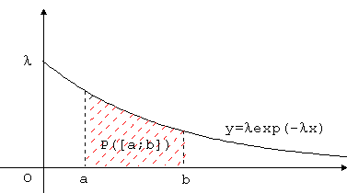

Propriétés

• Soit la loi exponentielle de paramètre .
Pour tout réel positif
et donc .

• Si X est une variable aléatoire suivant la loi exponentielle de paramètre
alors et .

• Pour tous réels positifs et , .
On dit que la loi exponentielle est une loi de durée de vie sans vieillissement.
Signification : si par exemple X désigne la durée de vie, exprimée en années,
d’un composant électronique, la probabilité qu’il fonctionne encore années
sachant qu’il a déjà fonctionné pendant années est la même que la probabilité
qu’il fonctionne pendant au moins années après sa mise en service.

